Pixel ringen

Inleiding
We gaan met behulp van een WS2812-pixel ring en een Arduino of ESP32 microcontroller leuke lichteffecten maken terwijl we iets bijleren over kleur en programmeren.
We doen dit in vele stappen. Je hoeft niet alles te doen. Je kan dus zelf dingen uitproberen en jouw eigen ding doen als je dat wil. Te eenvoudige zaken die je al kent mag je overslagen.
Er zijn verschillende Arduino sketches die je stap voor stap de weg wijzen. En je kan natuurlijk altijd vragen stellen aan jouw buur of coach.
Maar eerst, wat zijn WS2812-pixels? Je zal ze zeker al eens tegen gekomen zijn. Knipperende slingers in een etalage of kerstboom bijvoorbeeld.

Wat zijn WS2812 LED-pixels en hoe werken ze?
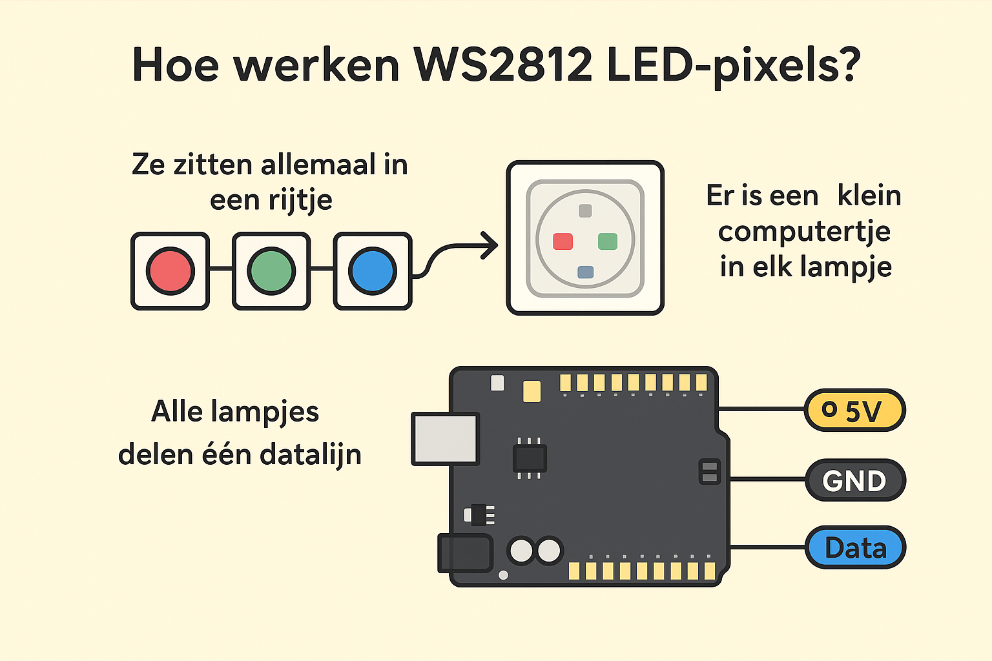
WS2812-pixels (ook wel NeoPixels genoemd) zijn slimme lichtjes.
Elke pixel is een klein lichtje dat rood, groen en blauw licht kan oplichten.
Door die kleuren te mengen, kan elke pixel alle kleuren van de regenboog laten zien.

Hoe werken pixels?
- Ze zitten allemaal in een rijtje, matrix of cirkel.
Denk aan een rij van lichtjes.
Er is één keten die de signalen doorgeeft van het eerste pixel naar het volgende, enzovoort.
- Er is een klein computertje in elke pixel.
Dat computertje onthoudt welke kleur de pixel moet tonen.
Het ontvangt een berichtje (een “data-signaal”) en zegt:
👉 “Ah, ik ben pixel nummer 1, ik moet blauw worden!”
Daarna stuurt het de rest van het bericht door naar de volgende pixel.
- Alle pixels delen één datalijn.
De Arduino of ESP32 stuurt een soort kleurbericht, zoals:
Pixel 1: rood
Pixel 2: geel
Pixel 3: paars
En elke pixel gebruikt alleen dat deel dat het nodig heeft.
- Er zijn drie draden:
  - 5V – stroom voor de pixels
  - GND – de “nul” of “grond”
  - Data – de instructies (welke kleur elke pixel krijgt)

Wat gebeurt er als je het aanzet?
- De microcontroller (bijvoorbeeld een Arduino of ESP32) stuurt snel digitale signalen.
- De eerste WS2812 luistert, onthoudt zijn kleur, en geeft de rest van de boodschap door.
- Binnen een paar milliseconden hebben alle pixels hun kleur gekregen!
- En dan… ze lichten allemaal op in de kleuren die je in de code hebt ingesteld.

Wat kun je ermee doen?
- Informatie weergeven
- Lichteffecten
- Een spel maken, ...

Wat heb je nodig?
- Een computer met Arduino IDE software: https://docs.arduino.cc/software/ide/.
- Een USB kabeltje dat past op jouw computer en op de microcontroller die je gebruikt
- Een microcontroller: een Arduino of een ESP32
- Een WS2812-pixel ring of led matrix

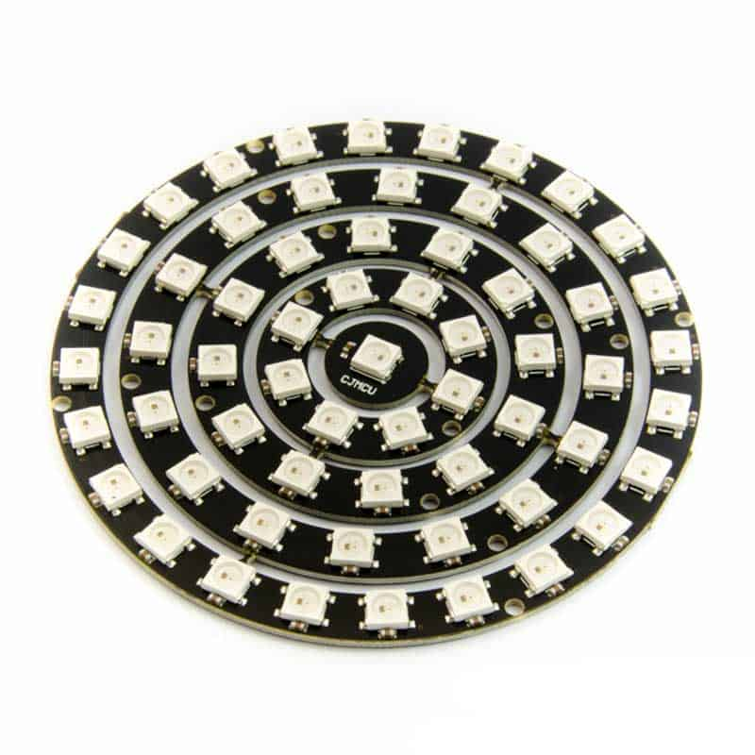Figuur 1: Pixel ringen

Voorbereiding met hulp van de coach
Vraag jouw begeleider om te helpen, want als je WS2812-pixels fout aansluit, dan gaan ze kapot.
- Als je een ESP32 gebruikt, installeer dan de ESP32 board support in de Arduino IDE.
  - Bestand → Voorkeuren → Extra board URL’s:
Copy code https://dl.espressif.com/dl/package_esp32_index.json
  - Dan: Hulpmiddelen → Board → ESP32 → Jouw bord keuze
- Installeer de bibliotheek:
  - Sketch → Bibliotheek gebruiken → Bibliotheken beheren...
  - Zoek naar Adafruit NeoPixel en installeer.
- Controleer de verbinding met de WS2812-pixels.
  - Data in → GPIO ? Zie sketches en welk type ESP32 of Arduino. Bij voorkeur in serie een 300 tot 500 Ohm weerstand plaatsen
  - 5V → 5V
  - GND → GND

Nu begint het echte werk!
- Open de folder met een hele reeks Arduino sketches met op het einde een nummer. Start met coderdojo_pixels_ring_1.ino , daarna coderdojo_pixels_ring_1.ino, enz.
- Wat je kan doen wordt in elke Arduino sketch beschreven.
- Voor je verder gaat, denk er aan dat het zelf uitproberen en plezier hebben in wat je doet belangrijker is dan alles in een sneltempo af te werken.
- Je mag gerust eens spieken als je niet goed weet hoe het verder moet door naar de volgende Arduino sketch te kijken. Maar probeer het eerst zelf eens. Zo leer je het meeste bij.
- Als je thuis wil verder doen en zo een ring bestellen zoek dan online naar ‘WS2812 5050 RGB LED Ring’. AliExpress is vaak het voordeligste. Bijvoorbeeld https://nl.aliexpress.com/item/1005008094797562.html?spm=a2g0o.order_detail.order_detail_item.4.7e0cf19c5uhcdi&gatewayAdapt=glo2nld

Document info
Versie 1, 13/10/2025, Steve Van Hoyweghen.
Eerste versie, te gebruiken in combinatie met de bijbehorende sketches.

